УПРАВЛІННЯ З ПИТАНЬ ЦИВІЛЬНОГО ЗАХИСТУ

МИКОЛАЇВСЬКОЇ ОБЛАСНОЇ ДЕРЖАВНОЇ АДМІНІСТРАЦІЇ
Навчально-методичний центр ЦЗ та БЖД Миколаївської області
ПСИХОЛОГІЧНА ПІДТРИМКА
НЕ МЕДИЧНИМИ ПРАЦІВНИКАМИ

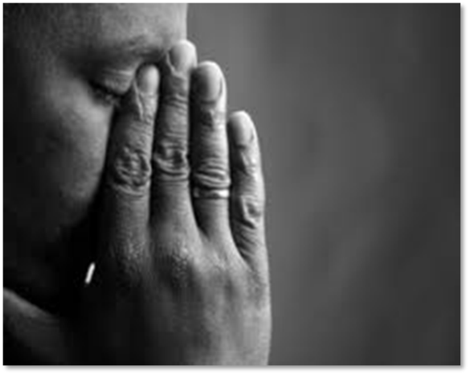
Основний принцип надання допомоги в психології такий же, як в медицині: “Не нашкодь”. Краще відмовитися від необґрунтованих, необдуманих дій, ніж нашкодити людині. Тому, якщо ти не упевнений в правильності того, що збираєшся робити – краще стриматися.
Характерні ознаки психологічних розладів: втрата фізичної сили; безглуздий і хаотичний руховий неспокій; відчуття виснаженості та нереальності; емоційна віддаленість від оточення, рідних; почуття провини; ворожі дії до оточуючих…
ПОСЛІДОВНІСТЬ ДІЙ ПРИ НАДАННІ ПСИХОЛОГІЧНОЇ ПІДТРИМКИ ПОСТРАЖДАЛИМ НЕ МЕДИЧНИМИ ПРАЦІВНИКАМИ:
- надавати психологічну підтримку в безпечному місці;
- вивести постраждалого за межі місця пригоди та ізолювати його від надлишкової уваги оточуючих;
- заспокоїти постраждалого, сказати, що Ви прийшли, щоб надати допомогу, що будете поруч та не залишите його до прибуття бригади екстреної (швидкої) медичної допомоги;
- постійно підтримувати візуальний контакт з постраждалим;
- спілкуватись з постраждалим спокійно, адекватно оцінюючи його побажання та дії;
- при розмові уникати слів, які можуть викликати відчуття провини у постраждалого;
- відволікати його від негативних думок та намірів;
- переконати постраждалого, що необхідна допомога буде надана вчасно та професійно;
- при можливості накрити постраждалого ковдрою;
- забезпечити постійний нагляд за постраждалим до приїзду бригади екстреної (швидкої) медичної допомоги;
- при погіршенні стану постраждалого до приїзду бригади екстреної (швидкої) медичної допомоги повторно зателефонувати диспетчеру екстреної медичної допомоги.

